

**第２章　野良猫との付き合い方**

-野良猫が引き起こす問題や被害への対策について-

猫を外で見かけることは珍しいことではありませんが、現在、多くの方が糞尿被害等の猫に起因する問題に悩んでいるのも事実です。

前章の『飼い猫の室内飼養』が徹底されると、飼い主がいない猫(いわゆる野良猫)のみが地域に残ります。本章は野良猫による問題に悩む方を減らし、住みやすい街を作っていくために、野良猫との付き合い方を紹介します。



なぜ、野良猫がいて、そして増えているのでしょう？

**●捨てられた**

⇒ 猫を捨てることは犯罪です。

見かけられたら最寄りの警察署又はおおさかアニマルポリス(P.9参照)へ通報してください。

**●飼い猫が外に出た**

⇒ 野良猫と思われている猫は誰かの飼い猫かもしれません。

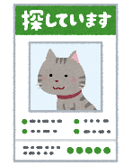

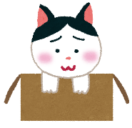

**●住み着く**

○空き家や茂み等は猫が安心して過ごす住処となります。

○地域のルールを無視したゴミ出し等は猫のエサとなります。

[](https://1.bp.blogspot.com/-3LXalQD3hDU/Xww_FyVKtgI/AAAAAAABaEI/1ruvztvAbQwRqK7UX85BjxiXtXVhKNtzwCNcBGAsYHQ/s1600/gomi_bukuro_toge.png)

**●増えていく**

○不妊去勢手術をされていない猫が住処とエサを得ると、自然に繁殖し増えます。



野良猫を増やさないために

◎飼い猫は外に出さない（第1章参照）

◎空き家や茂みの多い場所等、住処になる場所を清掃・整理する

◎ルール違反のゴミ出しをせず街を清潔に保つ

◎不妊去勢手術をしない等、無責任なエサやりはしない



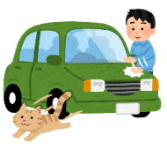

地域の環境には注意してください

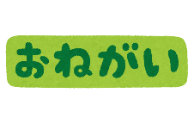

野良猫にエサを与える前に考えましょう。

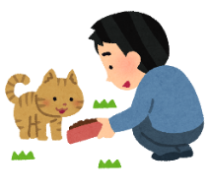

野良猫に関する問題に悩む方からのご相談でよくある問題をご紹介します。

動物の愛護及び管理に関する法律第25条に基づき、動物への給餌や給水が原因で周辺の生活環境が損なわれている状態が生じている場合には、都道府県知事が環境改善のための指導を行う場合があります。

◎エサを与えると、その猫が地域に住み着く可能性があります。

　エサを与える前に地域で野良猫についての考え方や対応方法を

話すことから始めましょう。野良猫が引き起こしてしまう

問題に悩んでいる方が近くにいるかもしれません。

* 鳴き声がうるさい

春など、繁殖期の雌は独特の鳴き声を出します。また雄同士はケンカのために大声で鳴くことがあります。

* 糞尿被害がある
* 庭や花壇、畑が荒らされる

猫は砂や土の上を好んで糞尿をします。そのため庭や花壇、畑は、猫のトイレにされやすくなります。

これらの問題は決して猫だけが原因では

ありません。カラス等の野生動物に

よっても引き起こされます。

まずは原因を確かめることが大切です。

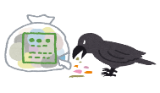

* 車などが傷つけられる

踏み台にされたり、上で寝転ばれたり

する結果、車などに傷がつくことが

あります。また、ボンネットの中に

入り込むこともあります。

* ゴミが荒らされる

野良猫がエサを探してゴミを荒らす

ことがあります。

野良猫が起こすと考えられる問題



糞尿被害にお困りの方へ

猫は自分の臭いに反応して行動します。

ここはトイレではないと教えるために臭いを取る対策をとりましょう。



１掃除して糞尿の臭いを消す

※敷石やアスファルトは洗剤で洗浄、土などには重曹をまく

２清掃後に猫の嫌いな臭いを設置、散布

３土を掘れないようにする（ネットなど）





野良猫を寄り付かなくする方法

◎悩まされている問題が猫によるものであり、

被害を減らしていくためには、次のような対策を参考にしてください。

**1.猫の足場を悪くする方法**

・砂利、小枝、ネットなどを敷く

・水を撒く

**2.猫の嫌いな臭いを使う方法**

・猫の通る道や排泄する場所に臭いの強い

液体(お酢、木酢液等)を入れたペットボトル等の容器を複数置く

・庭等に臭いの強い植物（柑橘類等）を植える

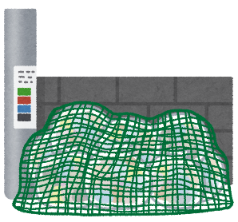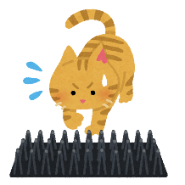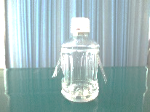

ペットボトルの側面に開口部を作り、

臭いを拡散させる。

※液体を地面に直接撒くとすぐに揮発してしまい、十分な効果が得られません

液体を使用する場合の効果的な方法

**3.その他**

・猫が入ってくる場所や居ついた場所等に猫の嫌がる音を出す超音波装置を置く

・車はカバーで覆う

個体によって有効な方法が異なります。また、慣れてしまうこともあります。対策方法には変化をつけながら試してください。

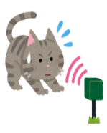

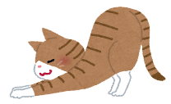

野良猫との付き合い方には、様々な対策を行って被害を減らす他に、

ルールを作って野良猫を地域で見守る方法（第3章参照）

もあります。地域住民が納得のできる形を考えて、

方法を選びましょう。

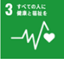

本取組みは、SDGsに掲げる17のゴール

のうち以下のゴールの達成に寄与するものです。

**〇お問い合わせやご相談は**

**管轄支所・政令市・中核市等の担当窓口へ**

**≪発行≫**

**大阪府動物愛護管理センター**

**（アニマル　ハーモニー大阪）**

**〒583-0862**

**羽曳野市尺度53番地の4**

**電話:072-958-8212**

**FAX:072-956-1811**

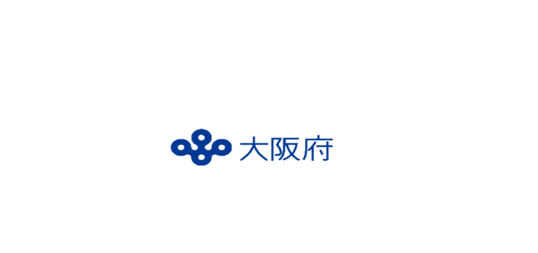

　☆動物がみだりに繁殖しないよう繁殖の防止に努めてください

　☆動物にむやみにエサや水を与えることが原因で周辺の生活環境に被害が

発生している場合、その行為に対して自治体が指導することがあります